REGRESI LEAST ABSOLUTE SHRINKAGE AND SELECTION OPERATOR (LASSO) PADA ANGKA KEMATIAN BAYI
DI PROVINSI SULAWESI TENGGARA TAHUN 2023

Irma Yahya¹, Gusti Ngurah Adhi Wibawa ², Agusrawati ^{3*}, , Revalina Zuhuria Amsia ⁴
^{1,2,,3,4,5} Program Studi Statistika, Fakultas MIPA, Universias Halu Oleo Kendari,

Corresponding author’s e-mail: * awwalud@gmail.com

Abstrak

Latar Belakang: Berdasarkan laporan Profil Kesehatan Provinsi Sulawesi Tenggara tahun 2023, kematian bayi masih cukup tinggi di Provins Sulawesi Tenggara, dengan rata-rata kabupaten/kota melaporkan kematian bayi di atas 20 kasus setiap tahunnya. Selain itu, dalam kurun waktu 2019 sampai 2023, Angka Kematian Bayi (AKB) di Sulawesi Tenggara bergerak fluktuatif. Nilainya secara berturut-turut adalah 3, 9, 8, 9, dan 10 per 1.000 kelahiran hidup. Angka tersebut juga dikategorikan relatif tinggi, karena jika dibandingkan dengan target nasional dan target Sustainable Development Goals (SDGs) untuk AKB, yaitu di bawah 12 per 1.000 kelahiran hidup, angka AKB Provinsi Sulawesi Tenggara beberapa tahun terakhir mendekati batas tersebut (Dinas Kesehatan Provinsi Sulawesi Tenggara, 2024).
Tujuan: Menentukan faktor-faktor yang mempengaruhi terjadinya AKB di Provinsi Sulawesi Tenggara tahun 2023 yang mengalami kasus multikolineritas dengan dengan menggunakan regresi LASSO.
Metode: Regresi LASSO untuk memodelkan AKB. Prosedur LASSO yaitu standarisasi data, urutan masuknya variabel ke dalam model menggunakan algoritma LARS, menduga koefisien regresi untuk setiap langkah dan memilih model terbaik menggunakan CV.
Hasil: Regesi LASSO mampu menangani multikolinearitas serta mengidentifikasi variabel-variabel yang paling berpengaruh terhadap AKB di Provinsi Sulawesi Tenggara. Nilai R² sebesar 67,58 %.
Kesimpulan: AKB di provinsi Sulawesi Tenggara tahun 2023 dipengaruhi oleh faktor-faktor yaitu jumlah bayi dengan berat badan lahir rendah, persentase komplikasi kebidanan yang ditangani, persentase ibu hamil yang melaksanakan kunjungan K4, dan jumlah bayi yang melakukan KN lengkap.
Kata kunci: Angka Kematian Bayi, Least Absolute Shrinkage and Selection Operator,Multikolinieritas.

Abstract
Background: Based on the 2023 Health Profile Report of Southeast Sulawesi Province, infant mortality remains relatively high in the province, with an average of districts/cities reporting more than 20 infant deaths annually. In addition, from 2019 to 2023, the Infant Mortality Rate (IMR) in Southeast Sulawesi fluctuated, with values of 3, 9, 8, 9, and 10 per 1,000 live births, respectively. These figures are categorized as relatively high because, when compared to the national target and the Sustainable Development Goals (SDGs) target for IMR, which is below 12 per 1,000 live births, the IMR in Southeast Sulawesi Province in recent years has approached this threshold (Provincial Health Office of Southeast Sulawesi, 2024).
Objective: To determine the factors influencing the IMR in Southeast Sulawesi Province in 2023 that exhibit multicollinearity, using the LASSO regression method.
Methods: LASSO regression was used to model IMR. The LASSO procedure includes data standardization, determining the order of variable entry into the model using the LARS algorithm, estimating regression coefficients at each step, and selecting the best model using cross-validation (CV).
Results: LASSO regression is capable of addressing multicollinearity and identifying the most influential variables affecting IMR in Southeast Sulawesi Province The R² value is 67.58%.
Conclusion:. The IMR in Southeast Sulawesi Province in 2023 is influenced by several factors, including the number of infants with low birth weight, the percentage of managed obstetric complications, the percentage of pregnant women completing K4 visits, and the number of infants receiving complete neonatal visits.
Keywords: Infant Mortality Rate, Least Absolute Shrinkage and Selection Operator, Multicollinearity.

PENDAHULUAN
Kematian atau mortalitas adalah elemen dalam demografi yang memengaruhi jumlah serta struktur usia pendudukan. Contohnya adalah kematian bayi (infant mortality), yang diukur melalui AKB. AKB didefinisikan sebagai jumlah bayi yang berada di bawah 1 tahun yang meninggal dalam setahun per 1.000 kelahiran hidup (Rahmawati & Suratman, 2022). Kematian bayi mencangkup korban jiwa anak pada tahun pertama hidupnya, dan menjadi sebuah tolok ukur pencapaian program kesehatan masyarakat (Candra et al., 2024).
Berdasarkan laporan Profil Kesehatan Provinsi Sulawesi Tenggara tahun 2023, kematian bayi masih cukup tinggi di Sulawesi Tenggara, dengan rata-rata kabupaten/kota melaporkan kematian bayi di atas 20 kasus setiap tahunnya. Selain itu, dalam kurun waktu 2019 sampai 2023, AKB di Sulawesi Tenggara bergerak fluktuatif. Nilainya secara berturut-turut adalah 3, 9, 8, 9, dan 10 untuk setiap 1.000 kelahiran hidup. Angka ini juga tergolong cukup besar, sebab jika disandingkan dengan sasaran nasional maupun sasaran /Sustainable Development Goals (SDGs) untuk AKB, yaitu di bawah 12 per 1.000 kelahiran hidup, angka AKB Sulawesi Tenggara beberapa tahun terakhir mendekati batas tersebut (Fanny et al., 2018). Fluktuasi angka ini juga menunjukkan bahwa meskipun terdapat penurunan di beberapa tahun, tren peningkatan di tahun-tahun berikutnya menunjukkan perlunya intervensi yang lebih konsisten.
Untuk itu, diperlukan analisis yang mendalam melalui regresi untuk mengungkap dampak faktor-faktor tersebut terhadap AKB di Provinsi Sulawesi Tenggara. Regresi merupakan metode yang digunakan untuk mengetahui pengaruh variabel independen terhadap variabel dependen (Dinas Kesehatan Kota Kendari, 2023). Teknik ini sudah lama digunakan guna mengeksplorasi pola dan mengukur keterkaitan statistik antarvariabel tunggal atau jamak (Janah & Kartini, 2022). Jenisnya meliputi regresi linier berganda (Kusuma & Wulansari, 2020). Akan tetapi, faktor-faktor yang menjadi penentu AKB kerap saling terkait dan tidak independen, yang biasa dikenal sebagai multikolinearitas. Karenanya, esensial mencari pendekatan yang paling sesuai untuk mengatasinya.
Salah satu solusi untuk mengatasi masalah tentang multikolinearitas adalah Tehnik LASSO (Least Absolute Shrinkage and Selection) (Budiarti & Kusumawati, 2020). Teknik ini menerapkan penalti pada koefisien regresi, sehingga sebagian koefisien menyusut atau bahkan mencapai nol. Akibatnya, LASSO tak hanya menyederhanakan model, tapi juga memilih variabel yang mana paling signifikan hingga menghasilkan model yang lebih ringkas dan gampang untuk dilakukan interpretasi (Nasution & Pane, 2024).
Meskipun penelitian tentang tehnik LASSO telah banyak digunakan dalam mengatasi masalah multikolinieritas, tetapi belum ada penelitian yang membahas tentang AKB dengan menggunakan regresi LASSO, terkhususkan lagi untuk kasus AKB di Provinsi Sulawesi Tenggara.
Berdasarkan penjelasan di atas, peneliti berminat meneliti dengan menggunakan pendekatan LASSO guna mengidentifikasi faktor-faktor penentu AKB di Provinsi Sulawesi Tenggara pada 2023.

METODE

Multikolinearitas
Asumsi utama regresi linier berganda adalah bebas dari masalah multikolinearitas. Dengan adanya masalah ini bisa membuat estimasi metodek kuadrat terkecil (OLS) menjadi tidak akurat. Multikolinearitas muncul saat variabel independen tidak ortogonal, yaitu ketika korelasi antarvariabel tersebut tidak nol (Wasilaine et al., 2014) .
Multikolinearitas pada regresi bisa dideteksi lewat nilai variance inflation factor (VIF). Jika VIF < 10, maka tidak ada multikolinearitas, tapi kalau VIF ≥ 10 maka multikolinearitas ada (Wasilaine et al., 2014). VIF mengukur peningkatan varians estimasi koefisien regresi akibat korelasi antarvariabel independen. Rumus VIF didefinisikan sebagai:
(1)
dengan:
:nilai VIF untuk variabel prediktor ke-j
: koefisien determinasi dari regresi antar variabel prediktor

Semakin besar R², semakin rawan terjadi masalah multikolinearitas di antara variabel independen (Sudiarditha et al., 2023).

Regresi LASSO
Regresi LASSO pertama kali dikembangkan oleh Robert Tibshirani tahun 1996. Metode ini meminimalkan jumlah dari kuadrat residual ditambah dengan penalti berupa jumlah absolut koefisien. LASSO bisa membuang variabel dari model dengan cara mengecilkan nilai koefisien hingga nol (Robbani et al., 2019) .

Regresi LASSO mirip dengan ridge dalam mengestimasi parameternya. Perbedaannya terletak pada cara mengestimasi parameternya. Ridge meminimalkan kuadrat residual plus jumlah kuadrat koefisien, sedangkan LASSO meminimalkan kuadrat residual plus jumlah absolut koefisien (Robbani et al., 2019). Pada regresi ridge, penalti $\sum_{j=1}^{k}{β_{j}}$diganti dengan $\sum_{j-1}^{k}{\left|β_{j}\right|}$ sebagai penalti penyusutan LASSO. Makanya, LASSO mampu mengecilkan koefisien hingga nol, sehingga modelnya punya lebih sedikit variabel independen dan lebih simpel (Lesmana et al., 2024). Persamaan yang dihasilkan adalah sebagai berikut:

(2)

Menurut (Shrestha, 2020), λ dalam Persamaan (2) adalah parameter tuning yang berkaitan satu lawan satu dengan t. Artinya, setiap nilai t ≥ 0 yang menghasilkan solusi memiliki λ ≥ 0 yang menghasilkan solusi identik untuk data standar tersebut. Oleh karenanya, penalti penyusutan LASSO bisa dituliskan sebagai:

(3)

dimana:
t :parameter tuning yang mengendalikan jumlah absolut koefisien regresi
: koefisien regresi LASSO untuk data terstandarisasi.
Misalkan diketahui , apabila nilai ​, koefisien MKT akan mengecil hingga mendekati nol dan bahkan bisa mencapai nol persis. Sebaliknya, bila koefisien regresi LASSO akan sama persis dengan koefisien MKT biasa. Selain itu, terdapat parameter s yang didefinisikan dengan rumus:
(4)
dengan:
s : parameter fraksi (0 ≤ s ≤ 1) yang menunjukkan perbandingan antara batasan LASSO dengan jumlah absolut koefisien MKT
: koefisien regresi dari hasil MKT
t : nilai batas jumlah absolut koefisien regresi,
Jika s = 0, maka semua koefisien sama dengan nol. Sedangkan s = 1 menunjukkan bahwa solusi regresi LASSO sama dengan MKT. Nilai s di antara 0 dan 1 merepresentasikan bahwa LASSO berfungsi ganda sebagai metode regularisasi sekaligus seleksi variabel.
Model persamaan regresi LASSO adalah sebagai berikut:
(5)
dengan:
: prediksi variabel respon pada data terstandarisasi
: variabel prediktor ke-j pada data terstandarisasi
: koefisien regresi LASSO untuk setiap variabel prediktor ke-j

Analisis LASSO bisa dilakukan menggunakan Least Angle Regression (LARS). LARS merupakan teknik regresi yang dimodifikasi menjadi algoritma komputasi untuk LASSO. Adaptasi LARS ke LASSO menciptakan algoritma efisien guna estimasi koefisien LASSO. Tahap LARS diawali dengan mengosongkan semua koefisien, lalu secara bertahap memilih prediktor yang paling berkorelasi dengan respon (Putri et al., 2022).

Validasi Silang (Cross Validation)
Menurut Hastie et al. dalam (Herawati et al., 2024) menyatakan bhwa Cross Validation (CV) merupakan salah satu teknik yang umum digunakan untuk mengevaluasi kemampuan memprediksi suatu model. Metode ini dilakukan dengan membagi data menjadi beberapa bagian, di mana sebagian digunakan sebagai data pelatihan dan sisanya sebagai data pengujian, sehingga performa model dapat dinilai secara objektif.
Salah satu jenis cross validation adalah k-fold CV. Yang cocok untuk data dengan sampel terbatas. Data dibagi secara random menjadi k kelompok. Proses CV diulang hingga k kali, di mana tiap kelompok bergantian jadi data validasi. Hasil dari proses ini yaitu k nilai MSE (Mean Square Error) (KTG₁, KTG₂, ..., KTG_{k}). Biasanya k-fold CV menggunakan k = 5 atau k = 10 dibandingakan nilai k = n (Herawati et al., 2024).

Sumber Data
Studi ini memanfaatkan data sekunder dari Profil Kesehatan Sulawesi Tenggara tahun 2023 yang diterbitkan oleh Dinas Kesehatan Provinsi Sulawesi Tenggara. Sampel pengamatan mencangkup 17 kabupaten/kota di Provinsi Sulawesi Tenggara.

Variabel Penelitian
Penelitian ini melibatkan beberapa variabel yang dibagi ke dalam variabel respon (Y) dan variabel prediktor (X) sebagai berikut:
Tabel 1 Variabel Penelitian
Varia  bel | Nama  Variabel | Satuan
𝑦 | Angka Kematian Bayi | Per 1000  kelahiran hidup
X₁ | Jumlah Bayi dengan Berat Badan Lahir Rendah | Jiwa
X₂ | Jumlah Bayi Terkena Penyakit Asfiksia | Jiwa
X₃ | Persentase Komplikasi Kebidanan Ibu Hamil yang Ditangani | Percent
X₄ | Persentase Ibu Hamil yang Melaksanakan Kunjungan K4 | Percent
X₅ | Jumlah Bayi yang Menerima Pelayanan Kesehatan | Jiwa
X₆ | Jumlah Bayi yang Melakukan Kunjungan Neonatal (KN) Lengkap | Jiwa

Metode Analisis Data
Tahap-tahap analisis data yang akan dilakukan untuk mencapai tujuan penelitian ini adalah sebagai berikut:
- Melakukan analisis deskriptif data.
- Melakukan pendeteksian multikolinearitas pada variabel prediktor.
- Mengatasi multikolinearitas menggunakan regresi LASSO dengan tahap-tahap berikut:
- Melakukan standarisasi data.
- Menentukan urutan masuknya variabel ke dalam model menggunakan algoritma LARS.
- Menduga koefisien regresi LASSO untuk setiap langkah.
- Memilih model terbaik menggunakan CV
- Menarik kesimpulan.

HASIL DAN PEMBAHASAN

Analisis Deskriptif
Tahap awal dalam analisis data adalah melakukan analisis deskriptif untuk semua variabel penelitian. Berikut ringkasan hasil analisis deskriptif variabel-variabel tersebut.
Tabel 2 Statistika deskriptif
Berdasarkan Tabel 2, diperoleh rata-rata AKB adalah 10,356 per 1.000 kelahiran hidup, dengan nilai terendah 2,907 per 1.000 kelahiran hidup dan tertinggi 20,867 per 1.000 kelahiran hidup. Rata-rata BBLR adalah 83,18 jiwa, dengan nilai terendah 0 jiwa dan tertinggi 148 jiwa. Rata-rata bayi yang terkena penyakit asfiksia adalah 13,76 jiwa, dengan nilai terendah 0 jiwa dan tertinggi 62 jiwa. Rata-rata komplikasi kebidanan yang ditangani adalah 60,01%, dengan nilai terendah 7,51% dan tertinggi 100%. Rata-rata ibu hamil yang melaksanakan kunjungan K4 adalah 73,98%, dengan nilai terendah 42,53% dan tertinggi 87,10%. Rata-rata bayi yang mendapat pelayanan kesehatan adalah 2869 jiwa, dengan nilai terendah 517 jiwa dan tertinggi 6552 jiwa. Rata-rata yang melaksanakan kunjungan neonatal (KN) lengkap adalah 2596 jiwa, dengan nilai terendah 605 jiwa dan tertinggi 6236 jiwa.
Selanjutnya, dibuat scatterplot yang menggambarkan hubungan antara masing-masing variabel prediktor dengan variabel respon.
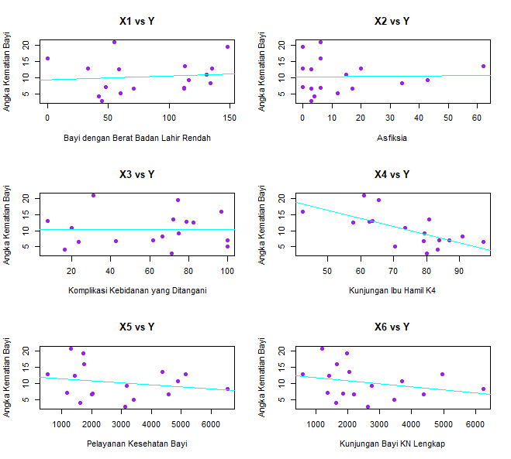
Gambar 1 Scatterplot Variabel Prediktor
vs Variabel Respon

Berdasarkan hasil scatterplot pada Gambar 1, dapat diketahui bahwa variabel X₁, X₂ dan X₃ menunjukkan pola hubungan searah atau positif dengan AKB (Y). Hal ini mengindikasikan bahwa semakin tinggi nilai dari ketiga variabel tersebut, cenderung diikuti dengan semakin meningkatnya AKB. Sementara itu, variabel X₄, X₅ dan X₆ menunjukkan pola hubungan berlawanan arah atau negatif dengan AKB. Artinya, semakin tinggi nilai ketiga variabel tersebut, maka cenderung diikuti dengan semakin rendahnya AKB

Deteksi Multikolinearitas
Dalam penelitian ini, deteksi multikolinearitas dilakukan dengan menggunakan nilai VIF. Nilai VIF mengukur seberapa besar varians koefisien regresi meningkat akibat adanya hubungan linear antar-variabel prediktor.
Tabel 3 Hasil Uji Multikolinearitas
Variabel | Nilai VIF | Kesimpulan
X₁ | 1,723 | Tidak Terjadi Multikolinearitas
X₂ | 3,621 | Tidak Terjadi Multikolinearitas
X₃ | 1,215 | Tidak Terjadi Multikolinearitas
X₄ | 1,262 | Tidak Terjadi Multikolinearitas
X₅ | 21,009 | Terjadi Multikolinearitas
X₆ | 14,469 | Terjadi Multikolinearitas

Berdasarkan hasil perhitungan yang ditampilkan pada Tabel 3, diketahui bahwa variabel X₅ dan X₆ memiliki nilai VIF lebih besar dari 10, sehingga dapat dipastikan bahwa kedua variabel tersebut mengalami multikolinearitas.

Penanganan multikolinearitas ini selanjutnya dapat dilakukan dengan regresi LASSO.
Analisis Regresi LASSO dengan LARS
Pada tahap ini, dilakukan analisis dengan menggunakan metode LASSO melalui algoritma LARS (least angle regression). Metode ini dipilih karena mampu melakukan seleksi variabel sekaligus estimasi parameter secara bersamaan. LASSO bekerja dengan cara melakukan penalti terhadap nilai koefisien regresi, sehingga beberapa variabel yang kurang berpengaruh akan dipaksa memiliki koefisien bernilai nol. Dengan demikian, model yang dihasilkan menjadi lebih sederhana tanpa kehilangan banyak informasi penting. Hasil analisis awal menunjukkan urutan masuknya variabel ke dalam model pada setiap langkah.
Tabel 4 Urutan Masuk Variabel dalam Model
Langkah | Variabel yang masuk
2 | X₄
3 | X₁
4 | X₆
5 | X₃
6 | X₂
7 | X₅
Berdasarkan Tabel 4, urutan masuknya variabel prediktor secara bertahap adalah X₄, X₁, X₆, X₃, X₂, dan X₅. Pada analisis regresi LASSO yang dilakukan, proses pemilihan variabel berlangsung secara bertahap dengan memasukkan variabel sesuai dengan kontribusinya terhadap model. Pada langkah pertama, variabel X₄ adalah variabel pertama yang masuk ke dalam model karena memiliki hubungan paling kuat dengan variabel respon. Setelah itu, pada langkah kedua dan seterusnya, variabel X₁, X₆, X₃, X₂, dan X₅ secara berturut-turut masuk ke dalam model. Urutan masuknya variabel ini menunjukkan bahwa X₄ memiliki pengaruh paling dominan, sementara X₅ memiliki pengaruh paling lemah dibandingkan variabel lainnya.
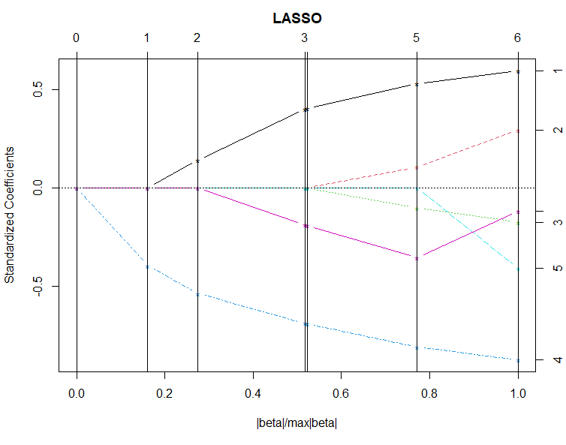
Gambar 2. Jalur (path) LASSO
Gambar 2 memperlihatkan jalur (path) LASSO yang menunjukkan bagaimana nilai koefisien setiap variabel berubah seiring dengan bertambahnya langkah. Variabel X₄ memiliki koefisien yang muncul lebih awal di sisi kiri, yang mengindikasikan bahwa variabel tersebut memiliki pengaruh yang lebih kuat terhadap variabel respon. Selanjutnya, diikuti oleh variabel X₁, X₆, X₃, X₂, dan terakhir X₅. Grafik ini mengonfirmasi urutan masuk variabel sebagaimana ditampilkan pada Tabel 4.
Estimasi Koefisien LASSO
Setelah diketahui urutan masuknya variabel, tahap berikutnya adalah menampilkan estimasi koefisien regresi pada setiap langkah. Estimasi ini memperlihatkan bagaimana nilai koefisien masing-masing variabel berubah seiring dengan bertambahnya variabel dalam model.
Tabel 5 Koefisien LASSO pada
setiap langkah
Lang  kah | X₁ | X₂ | X₃ | X₄ | X₅ | X₆
1 | 0 | 0 | 0 | 0 | 0 | 0
2 | 0 | 0 | 0 | -0,397 | 0 | 0
3 | 0,141 | 0 | 0 | -0,538 | 0 | 0
4 | 0,399 | 0 | 0 | -0,689 | 0 | -0,188
5 | 0,404 | 0 | -0,002 | -0,692 | 0 | -0,192
6 | 0,529 | 0,106 | -0,104 | -0,809 | 0 | -0,356
7 | 0,596 | 0,293 | -0,175 | -0,876 | -0,408 | -0,121
Berdasarkan Tabel 5, terlihat bahwa pada langkah 1 seluruh koefisien bernilai nol. Hal ini terjadi karena pada awal proses, metode LASSO belum memasukkan variabel apapun ke dalam model, sehingga seluruh koefisien masih berada pada kondisi dasar (baseline).
Memasuki langkah 2, variabel X₄ menjadi variabel pertama yang dipilih dengan koefisien negatif sebesar -0,397. Selanjutnya, pada langkah 3 variabel X₁ ikut terpilih dengan koefisien positif sebesar 0,141, sementara koefisien X₄ semakin menurun.
Pada langkah 4, variabel X₆ mulai masuk ke dalam model dengan koefisien negatif, disertai peningkatan koefisien X₁. Kemudian pada langkah 5, variabel X₃ terpilih meskipun dengan koefisien yang sangat kecil (-0,002). Langkah 6 memperlihatkan tambahan variabel X₂ yang masuk dengan koefisien positif sebesar 0,1061. Akhirnya, pada langkah 7, seluruh variabel sudah masuk ke dalam model dengan variasi arah dan besar koefisien masing-masing. Dari pola tersebut dapat dilihat bahwa regresi LASSO secara bertahap melakukan seleksi variabel, dimana variabel dengan kontribusi lebih kuat (seperti X₄ dan X₁) dipilih lebih awal, sedangkan variabel lain dengan pengaruh relatif lebih kecil baru masuk di tahap berikutnya.
Model Terbaik LASSO dengan Cross Validation
Dalam proses analisis dengan metode LASSO, pemilihan model terbaik ditentukan berdasarkan nilai CV error pada setiap langkah. Nilai ini menunjukkan besar kecilnya tingkat kesalahan prediksi model yang terbentuk pada masing-masing tahap pemilihan variabel. Semakin kecil nilai CV error, maka semakin baik pula kemampuan model dalam menjelaskan data.
Tabel 6 Hasil CV dengan LARS pada Setiap Langkah
Langkah | CV  Error | Nilai t | Nilai s
1 | 0,322 | 0,000 | 0,000
2 | 0,256 | 0,397 | 0,161
3 | 0,221 | 0,679 | 0,275
4 | 0,195 | 1,276 | 0,517
5 | 0,186 | 1,290 | 0,522
6 | 0,210 | 1,905 | 0,771
7 | 0,256 | 2,470 | 1,000
Untuk memperjelas pola perubahan nilai cross validation error pada setiap langkah, hasil pada Tabel 6 kemudian divisualisasikan dalam bentuk grafik.
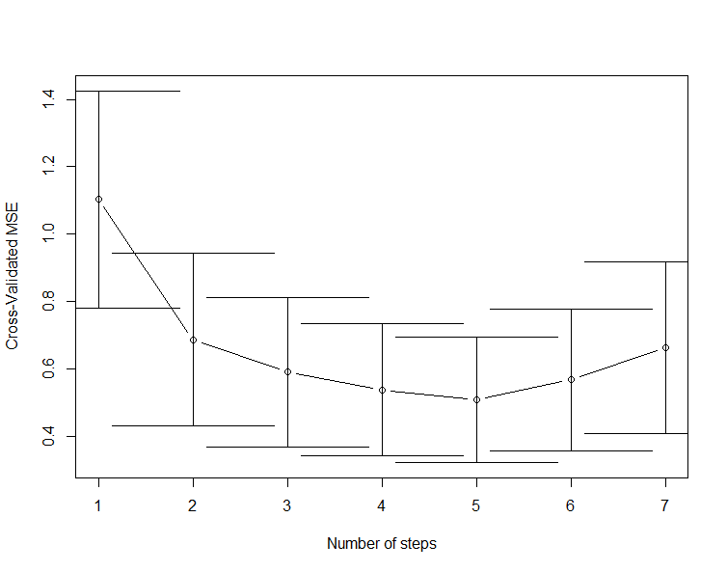
Gambar 3 Plot Cross Validation
Berdasarkan Tabel 6 dan Gambar 3, terlihat bahwa nilai CV error cenderung menurun dari langkah 1 hingga mencapai titik minimum pada langkah 5 dengan nilai sebesar 0,186. Setelah langkah 5, nilai CV error kembali meningkat sehingga model pada langkah-langkah berikutnya dianggap kurang optimal. Oleh karena itu, model terbaik dipilih pada langkah 5 karena memberikan tingkat kesalahan prediksi paling kecil.
Model terbaik yang diperoleh pada langkah 5, sebagaimana ditunjukkan pada Tabel 5, menghasilkan empat variabel yang dipertahankan oleh LASSO, yaitu X_{4,} X₁, X₆ dan X₃. Sementara itu, variabel X₂ dan X₅ dieliminasi karena dianggap tidak memberikan kontribusi yang cukup signifikan dalam model. Sehingga, terbentuk model sebagai berikut:
Berdasarkan persamaan regresi yang telah diperoleh, dapat dijelaskan pengaruh masing-masing variabel prediktor terhadap AKB, sebagai berikut:
- Variabel X₁ memiliki tanda koefisien positif, yang berarti bahwa apabila jumlah bayi dengan BBLR meningkat maka AKB juga akan mengalami peningkatan.
- Variabel X₃ memiliki tanda koefisien negatif, yang berarti bahwa apabila persentase komplikasi kebidanan yang ditangani (X₃) meningkat, maka AKB akan mengalami penurunan.
- Variabel X₄ memiliki tanda koefisien negatif, yang berarti bahwa apabila persentase ibu hamil yang melaksanakan kunjungan K4 (X₄) meningkat maka AKB akan mengalami penurunan.
- Variabel X₆ memiliki tanda koefisien negatif, yang berarti bahwa apabila jumlah bayi yang melakukan KN lengkap (X₆) meningkat, maka AKB (Y) akan mengalami penurunan.
Berdasarkan model regresi yang telah terbentuk, diperoleh nilai koefisien determinasi (R²) sebesar 0,676. Hal ini menunjukkan bahwa sekitar 67,6% variasi dalam AKB dapat dijelaskan oleh variabel-variabel prediktor dalam model. Sementara itu, sisanya sebesar 32,4% dijelaskan oleh faktor-faktor lain yang tidak dimasukkan ke dalam model.
Kemudian, dari model regresi LASSO tersebut, dilakukan pemeriksaan nilai VIF untuk memastikan bahwa LASSO dapat menangani masalah multikolinearitas.
Tabel 7 Nilai VIF Setelah Penanganan dengan LASSO
Variabel | VIF
X₁ | 1,580
X₃ | 1,111
X₄ | 1,249
X₆ | 1,420
Berdasarkan nilai VIF yang disajikan pada Tabel 7, diketahui bahwa sudah tidak terdapat masalah multikolinearitas. Artinya, regresi LASSO dapat digunakan untuk menangani masalah tersebut. Berdasarkan nilai VIF yang Disajikan pada Tabe 7, diketahui bahwa sudah tidak terdapat masalah multikolinearitas. Artinya, regresi LASSO dapat digunakan untuk menangani masalah tersebut.

PENUTUP
Kesimpulan
Berdasarkan hasil analisis dan pembahasan terhadap penerapan regresi LASSO pada kasus AKB di Provinsi Sulawesi Tenggara tahun 2023, dapat disimpulkan bahwa pemodelan AKB dengan regresi LASSO berhasil menangani multikolinearitas dengan variabel–variabel yang berpengaruh terhadap AKB adalah jumlah bayi dengan BBLR, persentase komplikasi kebidanan yang ditangani, persentase ibu hamil yang melaksanakan kunjungan K4 dan jumlah bayi yang melakukan KN lengkap.
Saran
Untuk pengembangan penlitian selanjutnya, disarankan menambah variable-variabel prediktor yang di duga berpengaruh pada AKB, sehingga dapat meningkatkan kebaikan model dan juga dapat menggunakan metode lain, misalnya regrsi Ridge dan regresi Elastic Net.

DAFTAR PUSTAKA
Budiarti, T., & Kusumawati, D. D. (2020). Studi Deskripti Kematian Bayi Usia 0-11 Bulan. Jurnal Bina Cipta Husada: Jurnal Kesehatan Dan Science, 24, 78–87.
Candra, P. A. W., Komang Gde Sukarsa, I., & Gandhiadi, G. (2024). Perbandingan Antara Latent Root Regression dan Ridge Regression dalam Mengatasi Multikolinearitas. Journal Of Social Science Research, 4, 10300–10312.
Dinas Kesehatan Provinsi Sulawesi Tenggara. (2024). Profil Kesehatan Sulawesi Tenggara Tahun 2023. Dinas Kesehatan Provinsi Sulawesi Tenggara.
Fanny, R., Djuraidah, A., & Alamudi, A. (2018). Pendugaan Produktivitas Bagan Perahu dengan Regresi Gulud, LASSO dan Elastic-net. Xplore: Journal of Statistics, 2(2), 7–14. https://doi.org/10.29244/xplore.v2i2.89
Herawati, N., Wijayanti, A., Sutrisno, A., Nusyirwan, & Misgiyati. (2024). The Performance of Ridge Regression, LASSO, and Elastic-Net in Controlling Multicollinearity: A Simulation and Application. Journal of Modern Applied Statistical Methods, 23(2), 2–12. https://doi.org/10.56801/jmasm.v23.i2.4
Janah, M., & Kartini, A. Y. (2022). Penerapan Metode Regresi Linier Berganda Pada Kasus Balita Gizi Buruk Di Kabupaten Bojonegoro. Jurnal Statistika Dan Komputasi, 1(2), 74–82. https://doi.org/10.32665/statkom.v1i2.1170
Kusuma, G. W., & Wulansari, I. Y. (2020). Analisis Kemiskinan Dan Kerentanan Kemiskinan Dengan Regresi Ridge, Lasso, Dan Elastic-Net Di Provinsi Jawa Tengah Tahun 2017. Seminar Nasional Official Statistics, 2019(1), 503–513. https://doi.org/10.34123/semnasoffstat.v2019i1.189
Lesmana, A., Rina, S., Sari, F., & Widyasari, R. (2024). Penerapan Lasso Kematian Pasien Komorbid Yang Terinfeksi Covid-19. Jurnal Penelitian Matematika Dan Pendidikan Matematika, 7(1), 290–296.
Nasution, E. F., & Pane, R. (2024). Perbandingan Regresi LASSO dan Principal Component Regression dalam Mengatasi Masalah Multikolinearitas. MES: Journal of Mathematics Education and Science, 10(1), 120–128. https://doi.org/10.30743/mes.v10i1.9656
Putri, A. D., Devianto, D., & Yanuar, F. (2022). Pemodelan jumlah kematian bayi di kota Bandung dengan menggunakan regresi zero-inflated Poisson. Jurnal Matematika UNAND, 11(1), 12–24. https://jmua.fmipa.unand.ac.id/index.php/jmua/article/view/835
Rahmawati, F., & Suratman, R. Y. (2022). Performa Regresi Ridge dan Regresi Lasso pada Data dengan Multikolinearitas. Leibniz: Jurnal Matematika, 2(2), 1–10. https://doi.org/10.59632/leibniz.v2i2.176
Robbani, M., Agustiani, F., & Herrhyanto, N. (2019). Regresi Least Absolute Shrinkage and Selection Operator (Lasso) Pada Kasus Inflasi Di Indonesia Tahun 2014-2017. Jurnal Eurekamatika, 7, 1.
Shrestha, N. (2020). Detecting Multicollinearity in Regression Analysis. American Journal of Applied Mathematics and Statistics, 8(2), 39–42. https://doi.org/10.12691/ajams-8-2-1
Sudiarditha, I. K. R., Wapodo, A. A., & Triani, N. A. (2023). Pengaruh Lingkungan Kerja dan Motivasi Kerja Terhadap Loyalitas Karyawan pada Direktorat umum Lembaga Pelayanan Publik Televisi Republik Indonesia. BIMA : Journal of Business and Innovation Management, 6(1), 14–26. https://doi.org/10.33752/bima.v6i1.5291
Wasilaine, T. L., Talakua, M. W., & Lesnussa, Y. A. (2014). Model Regresi Ridge Untuk Mengatasi Model Regresi Linier Berganda yang Mengandung Multikolinieritas ( Studi Kasus : Data Pertumbuhan Bayi di Kelurahan Namaelo RT 001 , Kota Masohi ). Barekeng, 8(1), 31–37. https://journal.unigiri.ac.id/inde.php/statkom

